Meeting Minutes

Date: 28.11.2013 1:30 p.m – 4:15 p.m
Prepared by: Ta Ngoc Thien Phu

1. Purpose of Meeting
- Phân tích architecture drivers thô
- Phân chia công việc

2. Attendance at Meeting (add rows as necessary)
Name | Department/Division | E-mail | Phone
Le Ngoc Chau | Leader | lengocchau1703@gmail.com | (+84) 975292811  (+84) 936342276
Khau Thanh Dao | Team Member | daokhau1@gmail.com | (+84) 1647135244
Ngo Quang Huy | Team Member | huyngo233@gmail.com | (+84) 936702601
Nguyen Phan Xuan Huy | Team Member | nguyenphanxuanhuy@gmail.com | (+84) 933909698
Huynh Trong Khang | Team Member | khanghuynh92@gmail.com | (+84)
Ta Ngoc Thien Phu | Team Member | thienphuta1907@gmail.com | (+84) 1283359777

3. Reference

4. Meeting Notes
- Phân tích phần danh mục
- Thêm: nhiều người có thể thêm danh mục
- Nội bộ
- Danh mục không login
- Danh mục login
- Internet
- Hiển thị
- Danh mục có nhiều con
- Danh mục có tin chung
- Hiển thị tin chung
- Hiển thị danh sách danh mục con
- Danh mục không có tin chung
- Hiển thị các dnah mục con
- Danh mục có một con
- Danh mục có tin chung
- Hiển thị tin chung
- Hiển thị danh mục con
- Danh mục không có tin chung
- Chỉ hiển thị chi tiết danh mục con

- Danh mục không có con
- Nếu có tin chung: hiển thị tin
- Nếu không có tin chung: không hiển thị tin

- Sửa
- Có thể chuyển danh mục con sang danh mục cha khác
- Có thể sửa tên danh mục
- Xóa: Mún xóa danh mục trước hết phải xóa hết danh mục con hoặc chuyển hết danh mục con sang danh mục cha khác
- Cấu hình: Thay đổi các vị trí danh mục khi hiển thị danh mục lên internet
- Phân tích phần bản tin
- Tạo
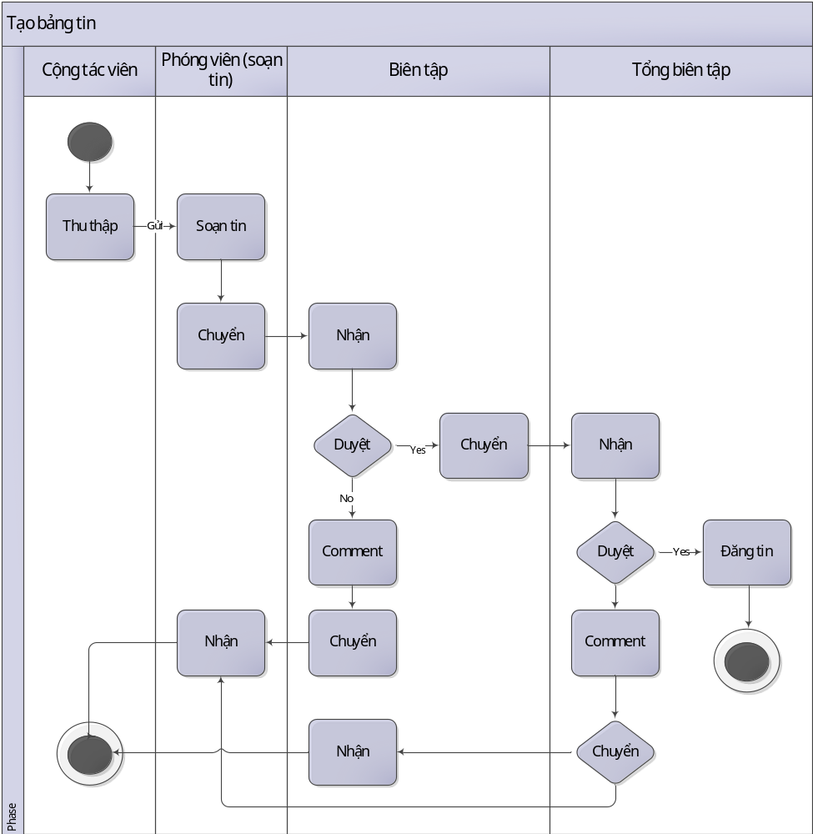
- Cộng tác viên thu thập thông tin và gửi thông tin cho phóng viên
- Phóng viên sử dụng thông tin đó và soạn bản tin. Bản tin có thể chuyển cho người cùng cấp để tiếp tục soạn tin. Sau đó bản tin sẽ được gửi lên cho biên tập.
- Biên tập sẽ nhận bản tin thì phóng viên và kiểm duyệt, người biên tập cũng có thể tự soạn tin. Sauk hi duyệt biên tập sẽ chuyển cho tổng biên tập, người biên tập cũng có thể cho người cùng cập duyệt hoặc tiếp tục soạn tin
- Tổng biên tập sẽ nhận bản tin và duyệt bản tin đó, sau khi kiểm duyệt có thể đăng lên internet hoặc intranet

- Sửa
- TH1: Tổng biên tập chuyển về cho biên tập và biên tập chuyển về cho phóng viên
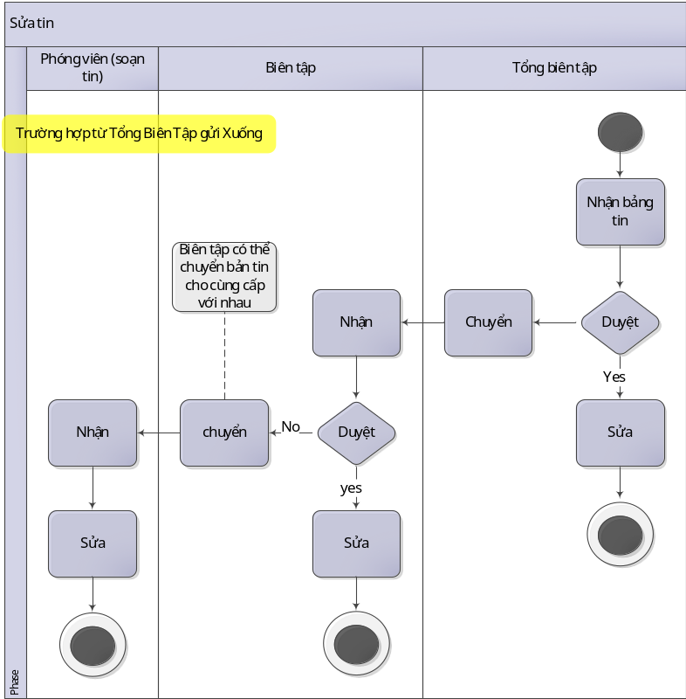
Sau khi duyệt bản tin tổng biên tập có thể chỉnh sửa hoặc gửi về cho biên tập
Biên tập nhận bản tin và có thể chỉnh sửa hoặc chuyển về cho phóng viên
Phóng viên nhân bản tin và chỉnh sửa.
- TH2: Biên tập chuyển bản tin cho phóng viên
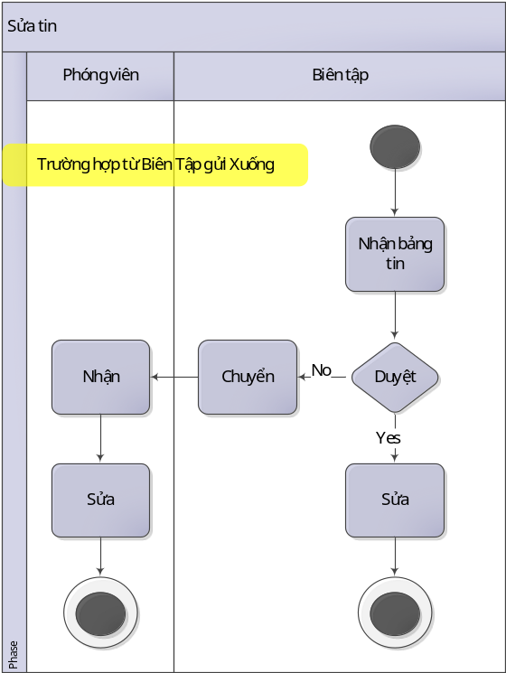
Biên tập duyệt bản tin và có thể chỉnh sửa hoặc chuyển về cho phóng viên
Phóng viên nhân bản tin và chỉnh sửa.
- TH3: Tổng biên tập chuyển bản tin cho biên tập
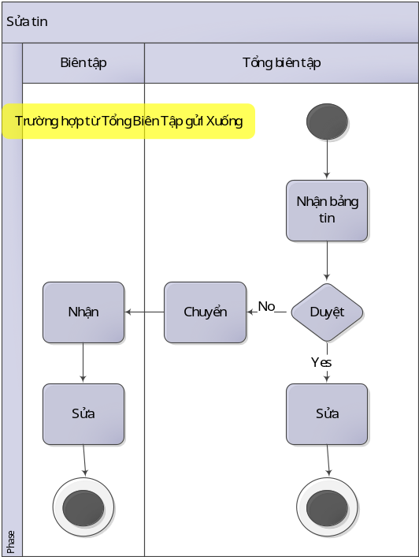
Tổng biên tập duyệt bản tin và có thể chỉnh sửa hoặc chuyển về cho biên tập
Phóng viên nhân bản tin và chỉnh sửa.

- Phân chia công việc
Phú phân tích và vẽ phần Chuyển tin và Tìm kiếm
Châu phân tích và vẽ phần Duyệt tin
Đạo phân tích và vẽ phần Xóa, Xem trước, Xem tin
Huy Ngo phân tích và vẽ phần Hạ tin
Khang phân tích và vẽ phần sắp xếp tin

5. Issues-Action Items (add rows as necessary)
ID / # | Issue/Action | Assigned to | Due Date | Status
1 | Phân tích và vẽ activity diagram Chuyển tin và Tìm kiếm | Phu Ta | 29.11.2013
2 | Phân tích và vẽ activity diagram Duyệt tin | Chau Le | 29.11.2013
3 | Phân tích và vẽ activity diagram Xóa, Xem trước, Xem tin | Dao Khau | 29.11.2013
4 | Phân tích và vẽ activity diagram Hạ tin | Huy Ngo | 29.11.2013
5 | Phân tích và vẽ activity diagram sắp xếp tin | Khang Huynh | 29.11.2013

6. Next Meeting
Date:  29/11/2013 | Subject:  Team Meeting | Time:  1:30 p.m | Location:  701C IT department
Meeting Minutes taker | Ta Ngoc Thien Phu

